Jahresplan Schuljahr 2022-23 Erich Kästner Schule Wegberg und Merbeck W = Wegberg M = Merbeck Stand 15.08.2022
 | August 2022 | September 2022 |  | Oktober 2022 |  | November 2022 |  | Dezember 2022 |  | Januar 2023
01 |  | 01 |  | 01 | Herbstferien | 01 | Allerheiligen | 01 |  | 01
02 |  | 02 |  | 02 | OGS W: 04.10.-07.10.2022 geöffnet | 02 |  | 02 |  | 02
03 |  | 03 |  | 03 |  | 03 |  | 03 |  | 03 | OGS W+M geöffnet 02.01.-06.01.
04 |  | 04 |  | 04 |  | 04 | M: Martinszug | 04 |  | 04
05 |  | 05 |  | 05 |  | 05 |  | 05 | Zahnprophylaxe bis 12.12 | 05
06 |  | 06 | Projekt „Mathe …“ Kl. 3 bis 16.09.  Schulkonferenz 18 Uhr | 06 |  | 06 |  | 06 | Nikolaus | 06
07 |  | 07 |  | 07 | 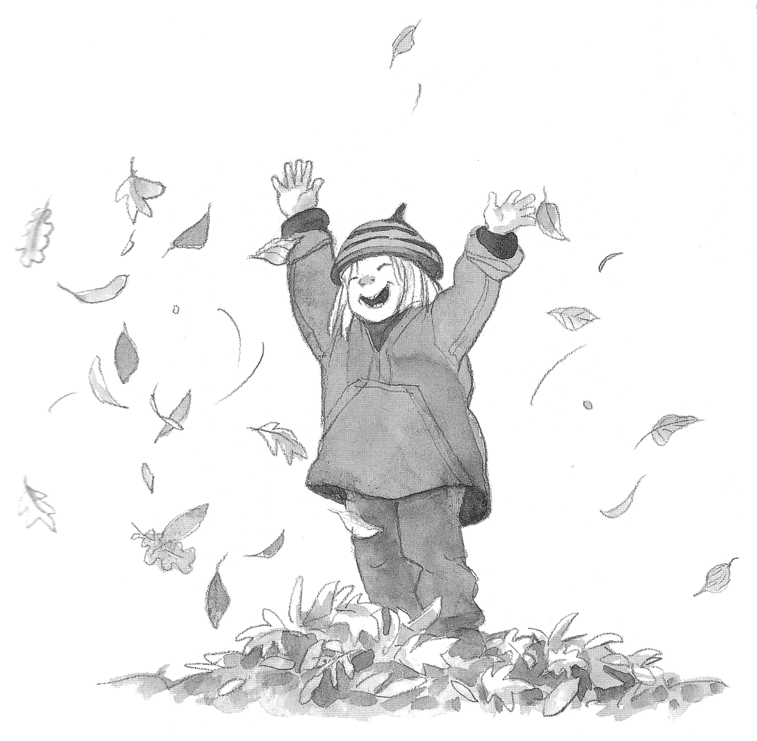 | 07 | Elternsprechwochen bis 19.11.  M: Zahnarzt Reihenuntersuch. | 07 | Theaterfahrt | 07
08 |  | 08 |  | 08 |  | 08 | W: Zahnarzt Reihenuntersuch.  bis 11.11 | 08 |  | 08
09 |  | 09 |  | 09 |  | 09 |  | 09 |  | 09
10 | 1. Schultag | 10 |  | 10 | OGS M: 10.10.-14.10.2022 geöffnet | 10 |  | 10 |  | 10
11 | Einschulungsfeiern | 11 |  | 11 |  | 11 | W: Martinszug | 11 |  | 11
12 |  | 12 |  | 12 |  | 12 |  | 12 | W: Helmkontrolle Klasse 2 | 12 | 1. Hilfe Kl. 4 bis 20.01
13 |  | 13 | W: Infoabend Schulneulinge 19 Uhr | 13 |  | 13 |  | 13 | M: Helmkontrolle Klasse 2 | 13
14 |  | 14 | M: Infoabend Schulneulinge 19 Uhr | 14 |  | 14 |  | 14 |  | 14
15 |  | 15 |  | 15 |  | 15 |  | 15 |  | 15
16 | W: Flachs Klasse 4  W+M:Klassenpflegschaft Kl. 1 | 16 |  | 16 |  | 16 | Projekt Mein Körper… Kl. 3 | 16 |  | 16
17 |  | 17 | Tag der offenen Tür | 17 |  | 17 |  | 17 |  | 17
18 | W: Flachs Klasse 4 | 18 |  | 18 | W: Fahrradparcours Klasse 2 | 18 | Bundesw. Vorlesetag  Eröffnung Eisbahn (Chor) | 18 |  | 18
19 | W: Busschule | 19 |  | 19 | W: Fahrradparcours Klasse 2 | 19 |  | 19 |  | 19
20 |  | 20 |  | 20 |  | 20 |  | 20 |  | 20 | Zeugnisausgabe Kl. 3 + 4
21 |  | 21 |  | 21 | M: Fahrradparcours Klasse 2 | 21 |  | 21 |  | 21
22 | W: Busschule | 22 |  | 22 |  | 22 |  | 22 |  | 22
23 | W: Busschule  W+M:Klassenpflegschaft Kl. 2 | 23 |  | 23 |  | 23 | Projekt Mein Körper… Kl. 3 | 23 | Weihnachtsferien | 23 | Pädagogischer Ganztag  OGS geöffnet
24 | W:Klassenpflegschaft Kl. 3  M: Infoabend Kl. 4 + Klassenpflegschaft 3/4 | 24 |  | 24 |  | 24 |  | 24 |  | 24
25 | M: Busschule | 25 |  | 25 |  | 25 |  | 25 |  | 25
26 |  | 26 | W: Flachs Klasse 4 | 26 |  | 26 |  | 26 |  | 26
27 |  | 27 | W: Flachs Klasse 4 | 27 | W: Fahrradparcours Klasse 3 | 27 |  | 27 |  | 27
28 |  | 28 | M: Flachs 3/4e | 28 | W: Fahrradparcours Klasse 3 | 28 |  | 28 |  | 28
29 | W: Infoabend weiterführende Schule + Klassenpflegschaft Kl. 4 | 29 |  | 29 |  | 29 |  | 29 |  | 29
30 | VERA 4 bis 16.9.  Schulpflegschaftssitzung 19 Uhr | 30 |  | 30 |  | 30 | Projekt Mein Körper… Kl. 3 | 30 | OGS W+M geschlossen bis einschließlich 01.01.23 | 30
31 |  |  |  | 31 | Ausgleichstag für Tag der offenen Tür OGS W+M offen |  |  | 31 |  | 31 | Schulpflegschaftssitzung 19 Uhr
Februar 2023 |  | März 2023 |  | April 2023 |  | Mai 2023 |  | Juni 2023 |  | Juli 2023
01 | W: Bahngleise Kl. 3 | 01 |  | 01 | Osterferien | 01 | Maifeiertag | 01 |  | 01
02 |  | 02 |  | 02 | OGS W: 03.04.-06.04.2022 geöffnet | 02 | VERA 3 | 02 | Sportfest | 02
03 |  | 03 |  | 03 |  | 03 |  | 03 |  | 03
04 |  | 04 | Präsentation Projekttage | 04 |  | 04 |  | 04 |  | 04
05 |  | 05 |  | 05 |  | 05 |  | 05 | Ausweichtermin Sportfest | 05
06 |  | 06 |  | 06 |  | 06 |  | 06 |  | 06
07 | Klassenpflegschaftssitzung 3/4e | 07 |  | 07 |  | 07 |  | 07 |  | 07
08 | Klassenpflegschaftssitzungen Stufe 1 und 2e | 08 | M: Fahrradtraining | 08 |  | 08 | W: Fahrradtraining Kl. 4 | 08 | Fronleichnam | 08
09 |  | 09 | M: Fahrradtraining | 09 |  | 09 | VERA 3  W: Fahrradtraining Kl. 4 | 09 | Pädagogischer Ganztag  OGS W+M geschlossen | 09
10 |  | 10 | M: Fahrradtraining | 10 |  | 10 | W: Fahrradtraining Kl. 4 | 10 |  | 10
11 |  | 11 |  | 11 | OGS M: 11.04.-14.04.2022 geöffnet | 11 | W: Fahrradtraining Kl. 4 | 11 |  | 11
12 |  | 12 |  | 12 |  | 12 | W: Fahrradtraining Kl. 4 | 12 | Zahnprophylaxe bis 19.06 | 12
13 | Klassenpflegschaftssitzungen Stufen 3 und 4 | 13 |  | 13 |  | 13 |  | 13 |  | 13
14 |  | 14 |  | 14 |  | 14 |  | 14 |  | 14
15 |  | 15 |  | 15 |  | 15 |  | 15 |  | 15
16 | Altweiber Unterrichtsschluiss 11.30 Uhr | 16 |  | 16 |  | 16 |  | 16 |  | 16
17 | 1. bewegl. Ferientag  OGS W+M offen | 17 |  | 17 |  | 17 |  | 17 |  | 17 | 17.07.-04.08. OGS W geöffnet, OGS M geschlossen
18 |  | 18 |  | 18 |  | 18 | Christi Himmelfahrt | 18 |  | 18
19 |  | 19 |  | 19 |  | 19 | Ausgleich Präsentation  OGS W+M geschlossen | 19 | Zeugnisausgabe Kl. 1 - 4 | 19
20 | Rosenmontag 2. bewegl. Ferientag OGS W+M geschlossen | 20 | Elternsprechwochen bis 31.03. | 20 |  | 20 |  | 20 |  | 20
21 | 3. bewegl. Ferientag  OGS W+M geöffnet | 21 |  | 21 |  | 21 |  | 21 |  | 21
22 |  | 22 |  | 22 |  | 22 | W: Fahrradtraining Kl. 4 | 22 | Sommerferien  OGS W+M geöffnet | 22
23 |  | 23 |  | 23 |  | 23 | W: Infoabend Schulneulinge  W: Fahrradtraining Kl. 4 | 23 | OGS W+M geöffnet | 23
24 |  | 24 |  | 24 |  | 24 | M: Infoabend Schulneulinge  W: Fahrradtraining Kl. 4 | 24 |  | 24
25 |  | 25 |  | 25 | VERA 3  Schulkonferenz 18 Uhr | 25 | W: Fahrradtraining Kl. 4 | 25 |  | 25
26 |  | 26 |  | 26 | Pädagogischer Ganztag  OGS W+M geschlossen | 26 | W: Fahrradtraining Kl. 4 | 26 |  | 26
27 |  | 27 |  | 27 |  | 27 |  | 27 |  | 27
28 |  | 28 |  | 28 |  | 28 | Pfingstsonntag | 28 | 26.6 – 14.7. OGS M geöffnet, OGS W geschlossen | 28
 |  | 29 |  | 29 |  | 29 | Pfingstmontag | 29 |  | 29
 |  | 30 |  | 30 |  | 30 | Pfingstferientag  OGS W+M offen | 30 |  | 30 | Sommerferien
 |  | 31 |  |  |  | 31 |  |  |  | 31 | bis 04.08.23

